 | Министерство науки и высшего образования Российской Федерации  Федеральное государственное бюджетное образовательное учреждение  высшего образования  «Московский государственный технический университет  имени Н.Э. Баумана  (национальный исследовательский университет)»  (МГТУ им. Н.Э. Баумана)

ФАКУЛЬТЕТ Информатика и системы управления

КАФЕДРА Компьютерные системы и сети (ИУ6)

НАПРАВЛЕНИЕ ПОДГОТОВКИ 09.03.01 Информатика и вычислительная техника

Отчет
по лабораторной работе № | 10

Формирование и отображение XML в HTML средствами сервера и клиента.
Название:

Дисциплина: Языки Интернет-программирования

Студент | ИУ6-33Б |  |  | К.А.Логачев
 | (Группа) |  | (Подпись, дата) | (И.О. Фамилия)
Преподаватель |  |  |  | Р.C.Самарев
 |  |  | (Подпись, дата) | (И.О. Фамилия)

Москва, 2021

Задание

Модифицировать код ЛР 8 таким образом, чтобы по запросу с указанными параметрами выдавался результат в формате XML (средствами стандартной сериализации ActiveSupport).
- Проверить формирование XML и сохранить в файл для отладки XSLT и второго приложения.
- Написать функциональный тест, проверяющий формат выдаваемых данных при запросе RSS.
Разработать XSLT-программу преобразования полученной XML в HTML.
Добавить в проверяемый XML-файл строку привязки к преобразованию <?xml-stylesheet type="text/xsl" href="some_transformer.xslt"?>. Проверить корректность отображения браузером результата преобразования.
Проверить на автономной Ruby-программе корректность преобразования, используя следующий фрагмент кода:
require 'nokogiri'
doc = Nokogiri::XML(File.read('some_file.xml'))
xslt = Nokogiri::XSLT(File.read('some_transformer.xslt'))
puts xslt.transform(doc)
Разработать второе приложение, являющееся посредником между клиентом и первым приложением, задачей которого является преобразование XML в HTML или передача в неизменном виде браузеру для отображения браузером. Приложение должно запускаться с указанием номера порта TCP, отличным от номера порта первого приложения (например rails server -p 3001)!
- Подготовить каркас приложения, а также форму формирования запроса, форму отображения результата и соответствующие действия контролера.
- Добавить в контроллер преобразование XML в HTML с помощью ранее разработанного XSLT-файла.
- Подключить запрос XML с первого приложения и проверить работу приложений в связке.
- Написать функциональный тест, проверяющий что при различных входных данных результат генерируемой страницы различен.
- Доработать код контроллера и представлений данного приложения для выдачи браузеру XML-потока в неизменном виде (организовать возможность выбора формата выдачи для пользователя).
- Проверить, что браузер получает XML первого приложения в неизменном виде.
- Доработать код контроллера приложения таким образом, чтобы XML-поток первого приложения получал дополнительную строку, указывающую xsl. Модифицировать форму запроса параметров таким образом, чтобы браузер получал в ответ XML. При этом разместить XSLT-файл в директории public.
- Проверить, что браузер производит преобразование XML->HTML в соответствии с xlt.
- Реализовать функциональные тесты второго приложения. Проверить результаты, формируемые приложением, на соответствие выбранному формату выдачи.

Решение
Main:
# frozen_string_literal: true

# This shiny device polishes bared foos
class IndexController < ApplicationController
def view
@a = !params[:value].nil? && Integer(params[:value])
raise ArgumentError unless @a

value = @a
res = []
while value >= 2
res.push(value % 2)
value /= 2
end
res.push(value)
res_val = res.reverse.each_with_index.inject(0) { |sum, (val, i)| sum + (val * (2**i)) }
result = [
{
number: @a,
res: res.reverse.join
},
{
number: res_val,
res: res.join
}
]
respond_to do |format|
format.xml { render xml: result }
format.rss { render xml: result }
end
rescue ArgumentError
@error = 'Некоректный ввод'
end
end

index_controller.rb
<form action="<%= index_output_url %>">
<label>A:</label>
<input name="value" value="5">
<br>
<input type="submit">
</form>
input.html.erb
<h1>Результат</h1>

<% if @error %>
<p><%= @error %></p>
<% else %>
<table>
<tr>
<th>Номер</th>
<th>Значение</th>
</tr>
<%= @result.each_with_index do |r, idx| %>
<tr>
<td><%= idx + 1 %></td>
<td><%= r %></td>
</tr>
<% end %>
</table>
<% end %>
output.html.erb
# frozen_string_literal: true

Rails.application.routes.draw do
root 'index#view'
# For details on the DSL available within this file, see https://guides.rubyonrails.org/routing.html
end
routes.rb
require 'rails_helper'

RSpec.describe 'Indices', type: :request do
describe 'GET /' do
it 'returns http success' do
get root_url(format: 'xml', value: 4)
expect(response).to have_http_status(:success)
end
end

it 'should respond with RSS' do
get root_url(format: 'xml', value: 6)
expect(response.content_type).to include('xml')
end
end
index_request_spec.rb

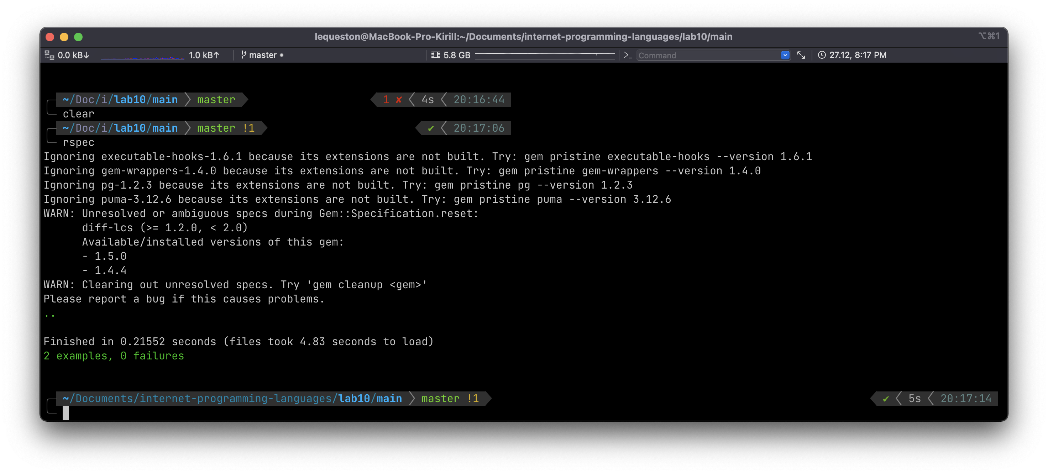
тесты
xml_proccessor

<form action="<%= index_output_url %>">
<label>A:</label>
<input name="value" value="5">
<br>
<input type="submit">
</form>

input.html.erb
# frozen_string_literal: true

require 'net/http'

XML_SERVER = 'http://localhost:3000/?format=xml'
XSL_LINK = "\n<?xml-stylesheet href=\"/visualizer.xsl\" type=\"text/xsl\"?>\n"
XSLT = Nokogiri::XSLT(File.read('public/visualizer.xsl').gsub(%r{<rm>(.*)</rm>}, '<rm>server-side</rm>'))

class IndexController < ApplicationController
def input; end

def get_xml(value)
uri = URI(XML_SERVER)
uri.query = URI.encode_www_form({ value: value })
Net::HTTP.get_response(uri)
end

def render_client(xml)
xml.insert(xml.index("\n"), XSL_LINK)
end

def render_server(xml)
# rubocop:disable Rails/OutputSafety
XSLT.transform(Nokogiri::XML(xml))
.to_s
.html_safe
# rubocop:enable Rails/OutputSafety
end

def output
xml = get_xml(params[:value]).body
respond_to do |format|
format.xml { render xml: render_client(xml) }
format.html { render html: render_server(xml) }
end
end
end

index_controller.rb
<?xml version="1.0" encoding="UTF-8"?>
<xsl:stylesheet version="1.0" xmlns:xsl="http://www.w3.org/1999/XSL/Transform">
<xsl:template match="/">
<html>
<head>
<title>XML Visualiser</title>
<link rel="stylesheet" href="https://cdn.jsdelivr.net/npm/bootstrap@5.1.3/dist/css/bootstrap.min.css" integrity="sha384-1BmE4kWBq78iYhFldvKuhfTAU6auU8tT94WrHftjDbrCEXSU1oBoqyl2QvZ6jIW3" crossorigin="anonymous"/>
</head>
<body>
<h1>Visualized using <rm>client-side (browser)</rm> XSLT</h1>
<table class="table table-striped">
<thead class="thead-dark">
<tr>
<th scope="col">Число</th>
<th scope="col">Двоичная запись</th>
</tr>
</thead>
<tbody id='result-table'>
<xsl:for-each select="objects/object">
<tr>
<td><xsl:value-of select="number"/></td>
<td><xsl:value-of select="res"/></td>
</tr>
</xsl:for-each>
</tbody>
</table>
</body>
</html>
</xsl:template>
</xsl:stylesheet>
visualizer.xsl
# frozen_string_literal: true

require 'rails_helper'

RSpec.describe 'Indices', type: :request do
describe 'GET /' do
it 'returns http success' do
get index_output_url(format: 'html', value: 4)
expect(response.content_type).to include('html')
end
end

it 'should respond with RSS' do
get index_output_url(format: 'xml', value: 6)
expect(response.content_type).to include('xml')
end
end

index_request_spec.ts

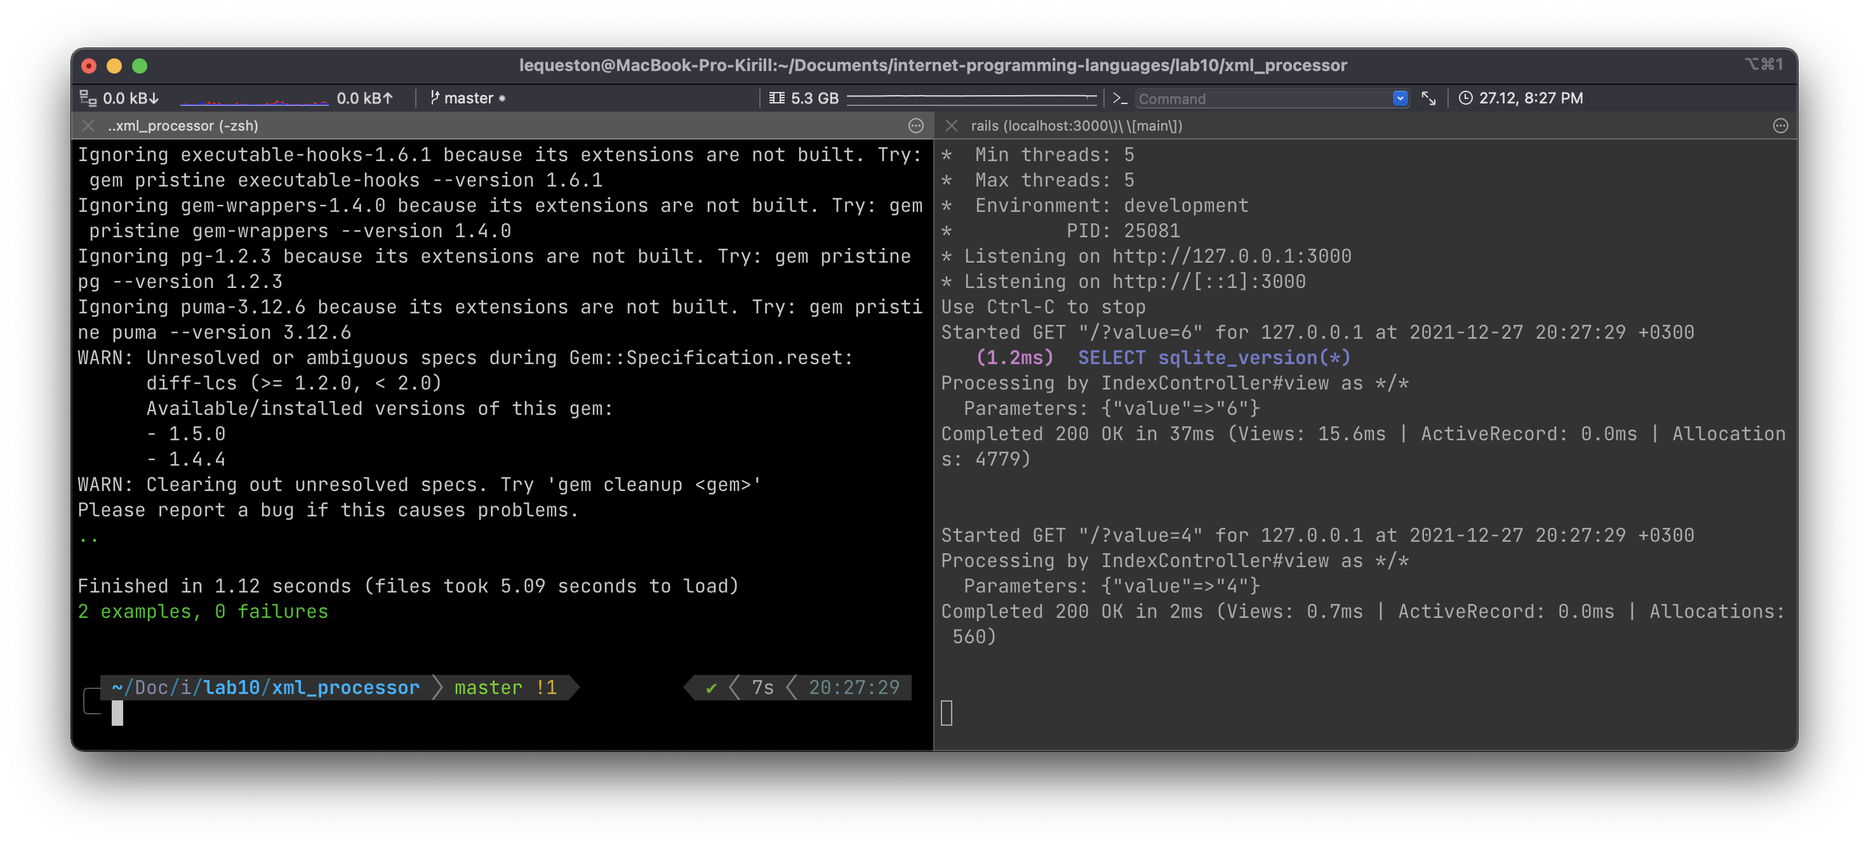
тесты
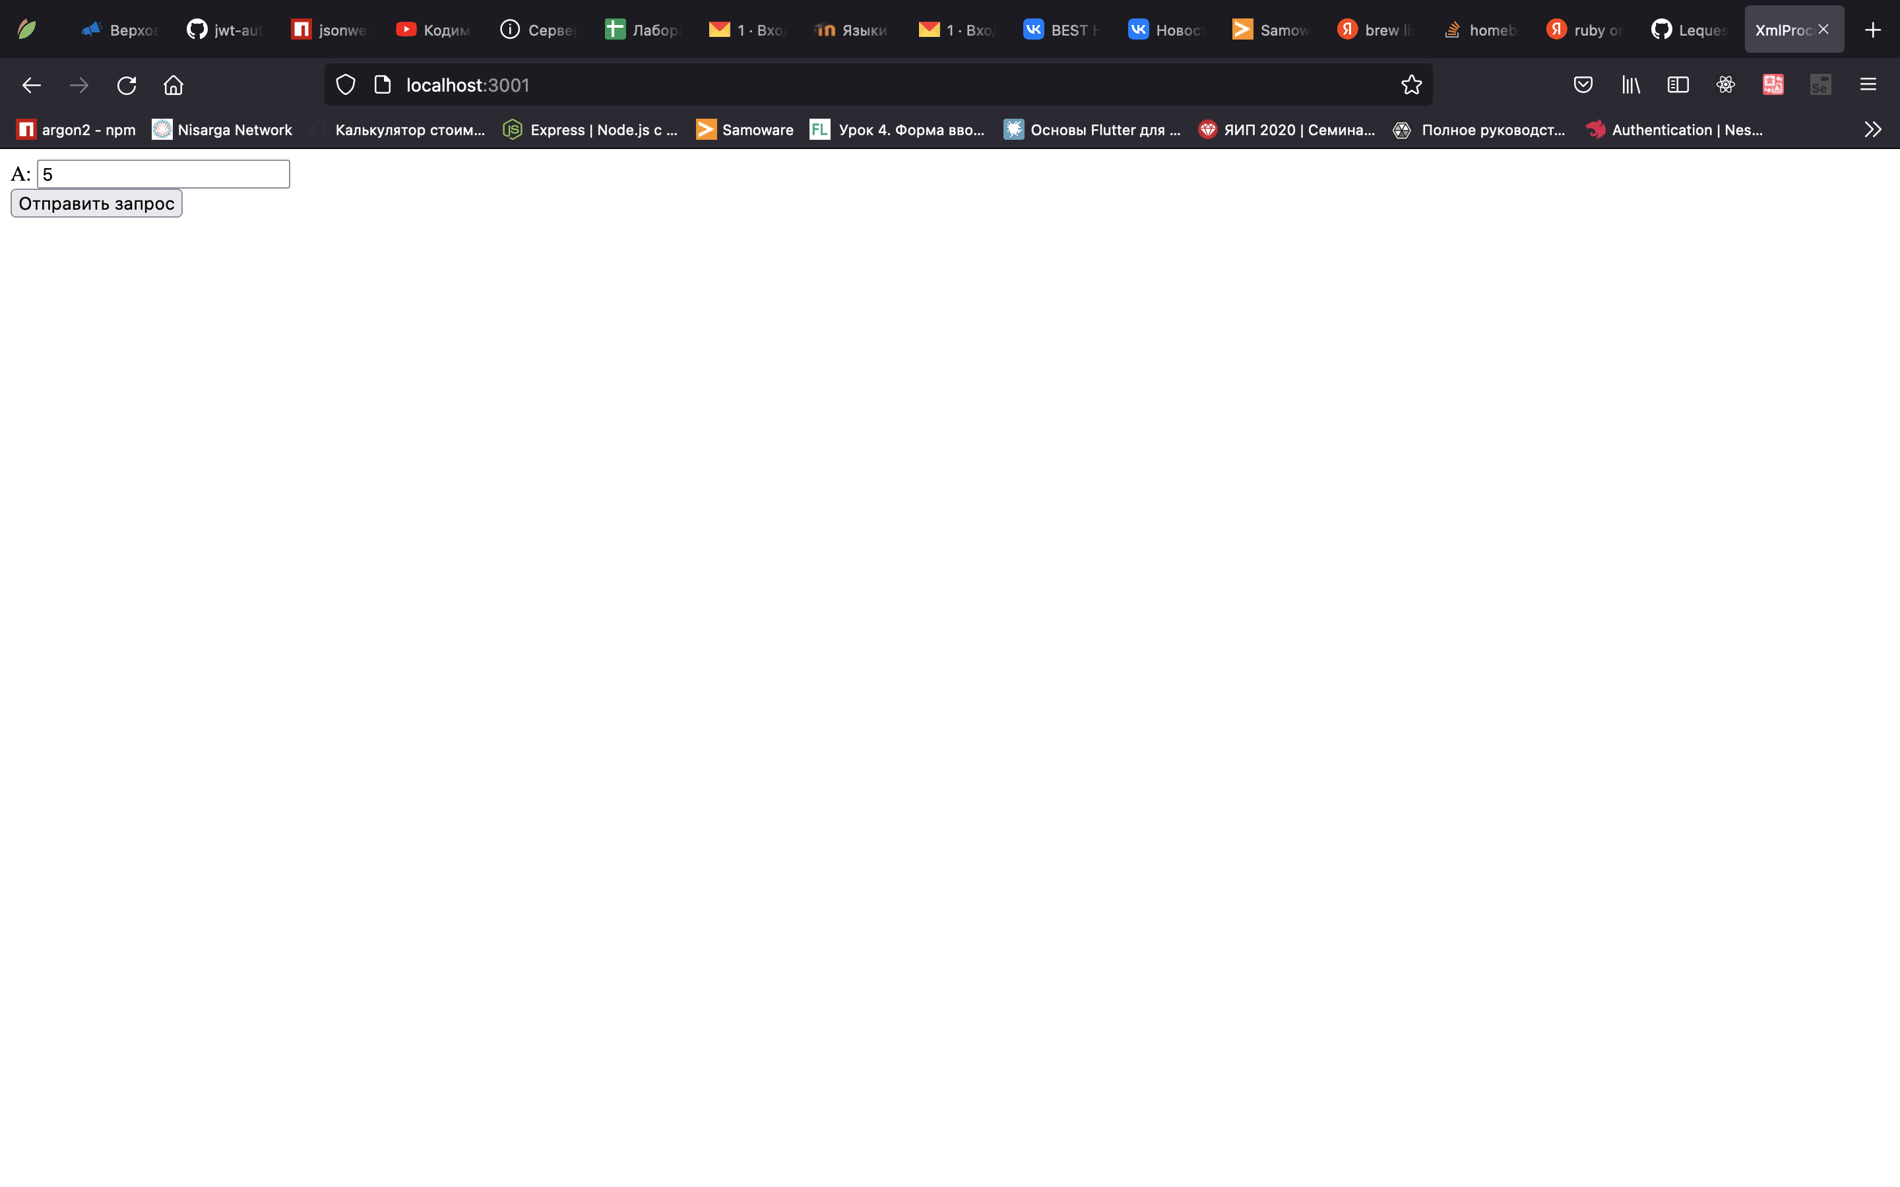
ввод даннных
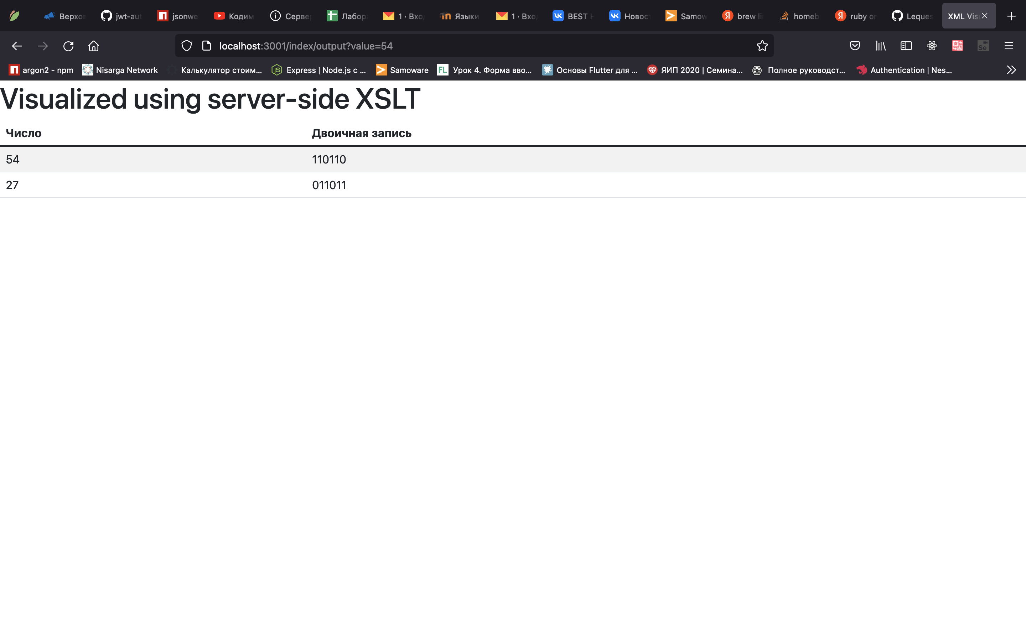
ответ
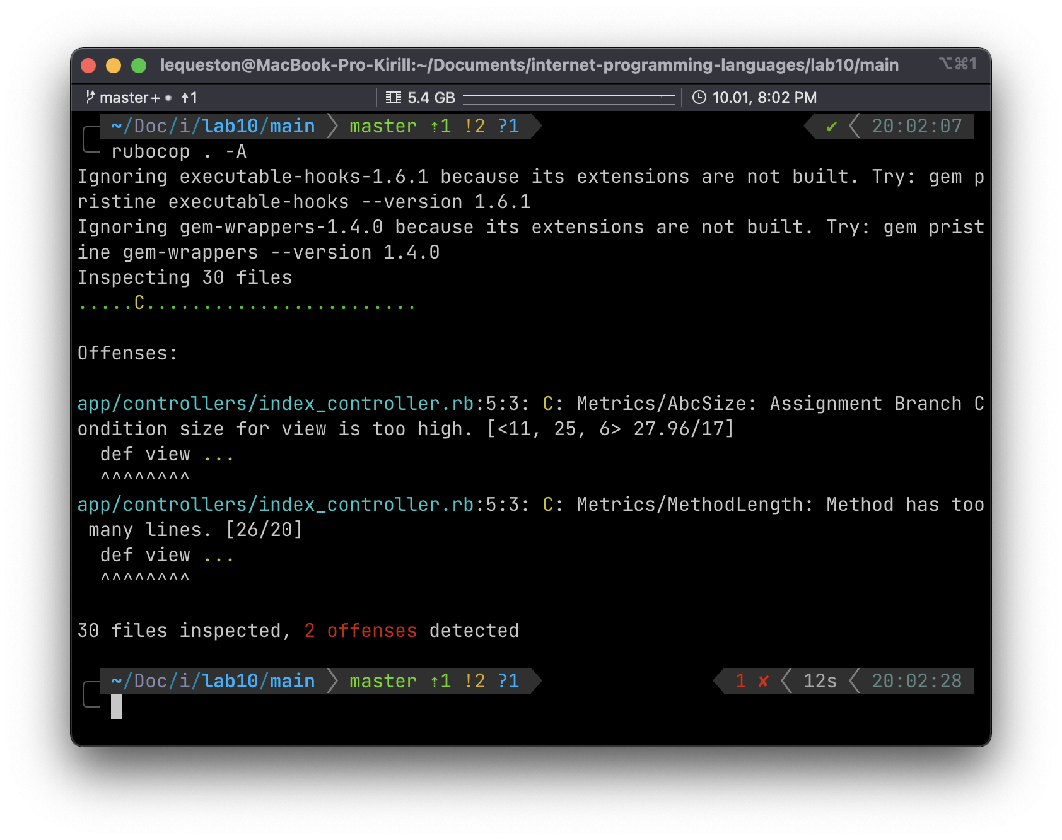
rubocop в main

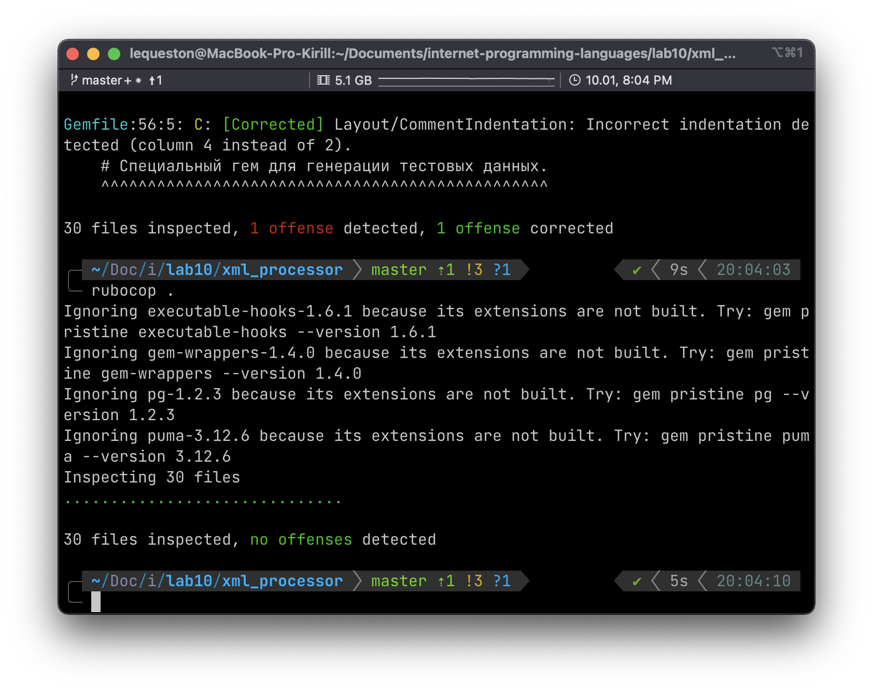
rubocop в xml_processor
Вывод
Я научился модифицировать код таким образом, чтобы по запросу с указанными параметрами выдавался результат в формате XML

